Вносится главой Отрадо-Ольгинского
сельского поселения Гулькевичского
района

Проект
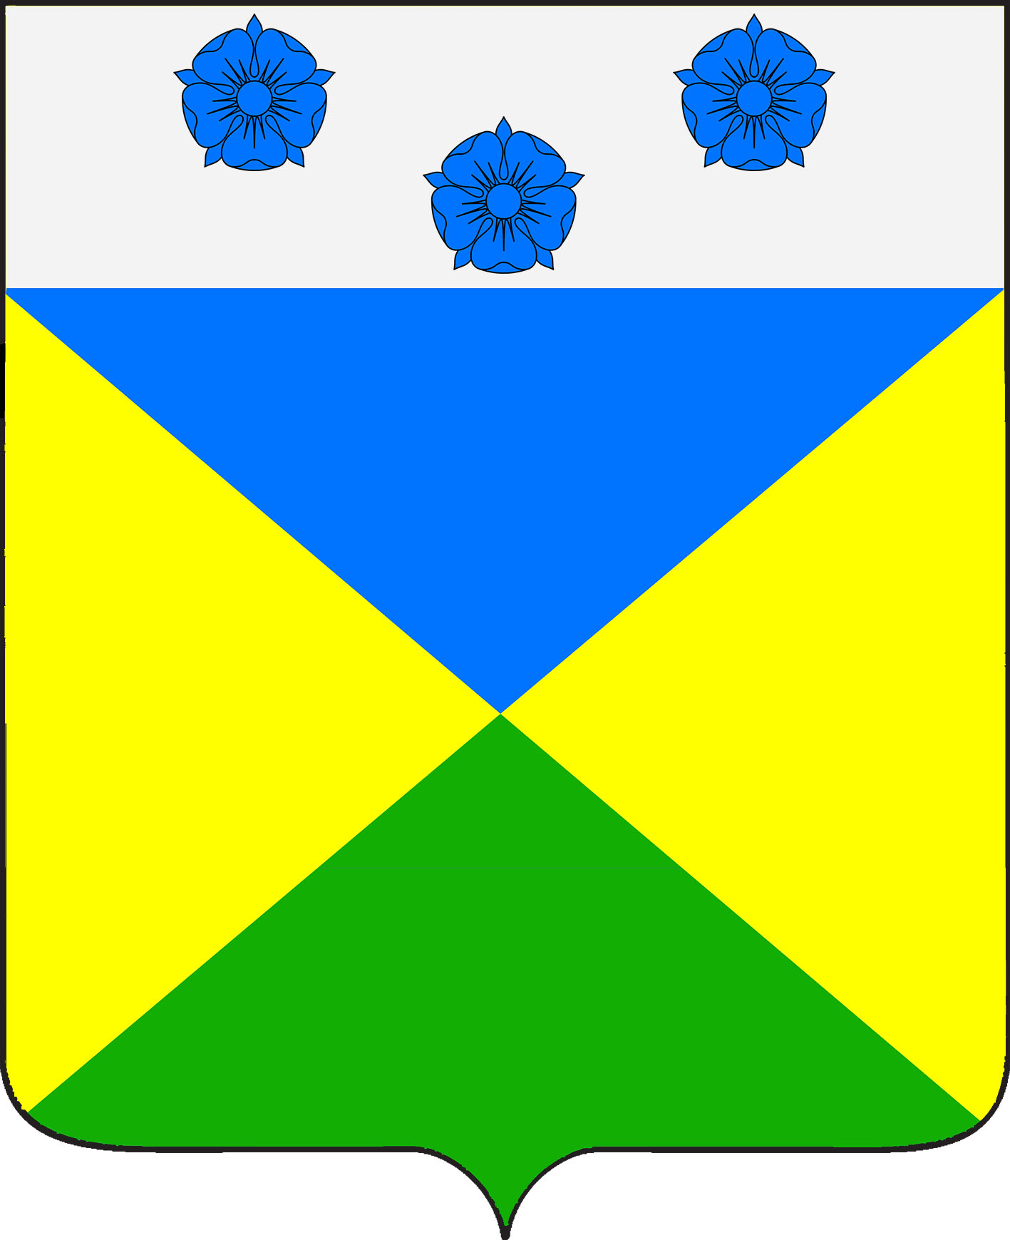

СОВЕТ ОТРАДО-ОЛЬГИНСКОГО СЕЛЬСКОГО ПОСЕЛЕНИЯ
ГУЛЬКЕВИЧСКОГО РАЙОНА

РЕШЕНИЕ

от____________ №____________
село Отрадо-Ольгинское

О внесении изменения в решение Совета
Отрадо-Ольгинского сельского поселения
Гулькевичского района от 14 ноября 2023 г. № 1 «О
налоге на имущество физических лиц»

В соответствии с Федеральным законом от 6 октября 2003 г. № 131-ФЗ «Об общих принципах организации местного самоуправления в Российской Федерации», главой 32 Налогового кодекса Российской Федерации, руководствуясь уставом Отрадо-Ольгинского сельского поселения Гулькевичского района, Совет Отрадо-Ольгинского сельского поселения Гулькевичского района решил:
1. Внести в решение Совета Отрадо-Ольгинского сельского поселения Гулькевичского района от 30 октября 2023 г. № 2 «О налоге на имущество физических лиц» изменение, изложив подпункт 2 пункта 2 в следующей редакции:
«2) 1,2 процента в отношении объектов налогообложения, включенных в перечень, определяемый в соответствии с пунктом 7 статьи 378.2 Налогового кодекса Российской Федерации, в отношении объектов налогообложения, предусмотренных абзацем вторым пункта 10 статьи 378.2 Налогового кодекса Российской Федерации.
2.1) 2,5 процента в отношении объектов налогообложения, кадастровая стоимость каждого из которых превышает 300 миллионов рублей;».
2. Опубликовать настоящее решение в общественно-политической газете Гулькевичского района Краснодарского края «В 24 часа» и разместить на сайте Отрадо-Ольгинского сельского поселения Гулькевичского района в информационно-телекоммуникационной сети «Интернет».
3. Контроль за выполнением настоящего решения возложить на депутатскую комиссию Совета Отрадо-Ольгинского сельского поселения Гулькевичского района по бюджету, налогам, сборам, муниципальной собственности, экономике, торговле, предпринимательству и инвестиционной политике.
4. Решение вступает в силу с 1 января 2025 г., но не ранее, чем по истечении одного месяца со дня его официального опубликования.

Глава  Отрадо-Ольгинского сельского поселения Гулькевичского района  ________________ В.В. Дьяченко |  | Председатель Совета  Отрадо-Ольгинского сельского поселения Гулькевичского района  _______________Т.Н. Мавренкова

